  Campus Ledeberg  Hundelgemsesteenweg 93 9050 LEDEBERG  09 231 23 48 | Naam:
 | Klas: | 6ApDa
 | Datum: | 16/12/2024
 | Vak: | Datacommunicatie
 | Leerkracht: | Vital Vercleyen
 | START EXAMEN |  |  | AFGIFTE EXAMEN
 | Pagina’s: | 8 | SCORE: |  | /55
 |  |  |  |  | 20

Examen Datacommunicatie
Reken voor het uitvoeren van dit examen 2 uur de tijd. Je gebruikt geen hulpmiddelen. Lees alles goed door.

Deel | Duur | Score | Max
Communicatie | 20 min |  | 5.5
Transmissie | 10 min |  | 4
Netwerken | 25 min |  | 14
Thuisnetwerken | 15 min |  | 7
Netwerkverdeeldozen | 10 min |  | 6
Servers | 10 min |  | 6.5
Het internet | 10 min |  | 6
Subnetting | 20 min |  | 6
Totaal | 2u |  | 55

Communicatie /5.5

Teken een schema voor datacommunicatie. Duidt onderstaande termen aan op je schema: Verzender, Ontvanger, Medium /1.5
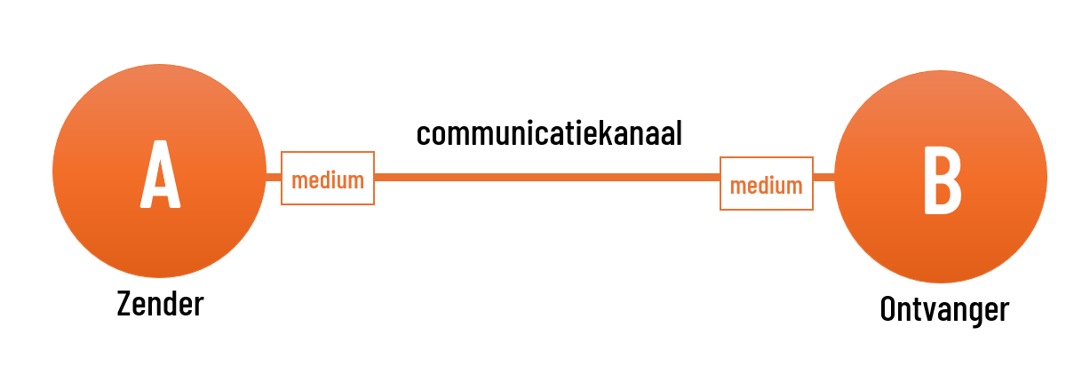

Geef een voorbeeld van communicatie. Benoem bovenstaande termen in je uitleg. Je voorbeeld mag uit het dagelijkse leven komen. /2
Bellen naar school, ik ben de zender, school is de ontvanger, telefoonlijn is het medium.

Leg in eigen woorden het verschil uit tussen een full-duplex unicastbericht en een simplex broadcast bericht. /2
Een full-duplex unicast bericht is een in beide richtingen tegelijkertijd en naar één persoon.
Een simplex broadcast bericht is een bericht naar alle verbonden endpoints in één richting

Transmissie /4

Schrap wat niet past /1
Computernetwerken wordt opgedeeld op basis van:
Geografische Spreiding
Hiërarche tussen de netwerkcomponenten
Schakeltechniek
Hardwareonderdelen
Datacommunicatietechnologie

Wat is de naam van het proces voor het omzetten van digitale naar analoge signalen? /1
Moduleren

Leg in eigen woorden het verschil uit tussen Broadband en Baseband /2

Bij baseband wordt de volledige bandbreedte toegekend aan één signaal.
Bij broadband wordt de bandbreedte verdeeld over meerdere signalen

Netwerken /14

Een thuisnetwerk bestaat vaak uit een WiFi-router waarmee een aantal /1
randapparaten (laptops, smart-tvs, printers, game consoles…) zijn verbonden. Welke netwerktopologie zien we meestal bij thuisnetwerken? Omcirkel het correcte antwoord.
Ring – Bus – Ster – Mesh

Maak een visueel schema van dit netwerk /2
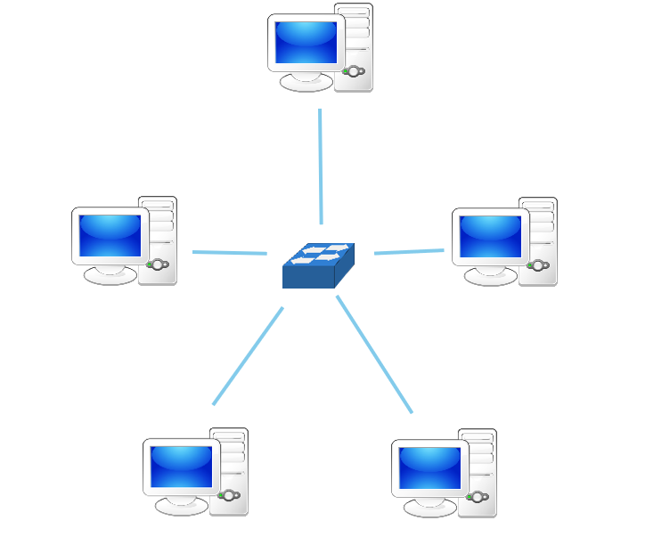

Naast het OSI-referentiemodel hebben we nog een lagenmodel gezien, wat is de /1
naam van dit lagenmodel?
TCP/IP-model

Tot welke laag van het OSI-model behoren onderstaande acties? /4
Het browsen op facebook | Toepassingslaang
Het aanmaken van een netwerkverbinding | Sessielaag
Het toevoegen van een IP-adres aan een frame | Verbindingslaag
Het segmenteren van bestanden voor verzending | Transportlaag

Schrijf onderstaande afkorting volledig uit. /2
SSH | Secure Shell
UDP | User Datagram Protocol
HTTP | HyperText Transfer Protocol
IP | Internet Protocol

Leg in eigen woorden het verschil uit tussen ipv4 en ipv6. Vermeld in jouw uitleg /2
het gebruik en de notatie.

Ipv4 bestaat uit 4 octetten xxx.xxx.xxx.xxx en wordt gebruikt voor lokale netwerken
Ipv6 bestaat uit 8 quartetten xxxx.xxxx.xxxx.xxxx.xxxx.xxxx.xxxx.xxxx en wordt gebruikt op the world wide web.

Leg in eigen woorden uit wat een MAC-adres is. Geef een voorbeeld /2

Een mac-adres is het fysiek adres van een systeem dat wordt voorzien door een netwerk kaart.
Deze wordt vastgelegd door de fabrikant.
Vb: 00:64:22:15:D7:8A

Thuisnetwerken /7

Leg in eigen woorden wat crosstalk is bij coaxkabels en hoe dit kan voorkomen. /2
Wanneer twee kabels naast elkaar liggen kunnen deze zorgen voor interferentie waardoor de signalen verstoort worden.

Leg in eigen woorden waarom STP-kabels afgeschermd worden met aluminiumfolie. /1
Om crosstalk te vermijden

Wat is de naam van de kabel die werkt met optische signalen. /1
Fibre Cable / Glasvezelkabel

Geef de volledige naam van FTTC. /1
Fibre To The Curb

Geef één aspect waar de snelheid van WiFi door beïnvloed wordt /1

Afstand

Met welk natuurlijk element werkt LiFi? /1

Licht

Netwerkverdeeldozen /6
- Leg in eigen woorden het verschil uit tussen een passieve en een actieve hub. /2
Een actieve hub versterkt het signaal, een passieve doet dit niet
- Leg in eigen woorden uit wat de functie is van een Switch. /2
De switch krijgt een boodschap binnen met een specifiek adres.
De switch kan via de ARP-table de juiste endpoint contacteren met het correcte adres.
- Leg in eigen woorden uit wat beamforming is /2
Het richten van signalen van een wifi naar een bepaalde endpoint

Servers /6.5
- Leg in eigen woorden het verschil uit tussen datadistributie en datacollectie. /2
Datadistributie is het uitsturen van data van een server naar zijn endpoints.
Datacollectie is het ophalen van data van verchillende endpoints naar de server.

- Leg in eigen woorden uit wat bulkupdating is. /2
Bulkupdating is het bijhouden van data op een computer en deze opsturen als er voldoende datis verzameld.
Dit zorgt voor geen overbelast van de server door telkens een aparte update uit te sturen.

- Geef de 5 permissies bij een domeincontroller. (Full Control is geen permissie) /2.5

- Read
- Write
- Execute
- List
- Modify

Het Internet /6

Leg in eigen woorden uit wat de Hot Potato methode is bij IP-routering /2
Het meteen doorgeven van een boodschap naar een volgende router en deze niet bijhouden.

Leg in eigen woorden uit wat Distributed adaptive routing is bij IP-routering /2
De data die wordt gedeeld omtrent wachtlijsten van routers wordt gedeeld door een netwerk tussen alle routers.

Leg in eigen woorden het verschil uit tussen Private Cloud Computing en /2
Public Cloud Computing
Private Cloud computing is Cloud Software die enkel gebruikt wordt door één bedrijf.

Public Cloud Computing is Cloud Software die gebruikt wordt door iedereen.

Subnetting /5

Het bedrijf BenePortal beschikt over het privé-adresblok 192.168.10.0/24. Jij bent als systeembeheerder verantwoordelijk voor het opstellen van subnetten voor de verschillende departementen van het bedrijf. Je krijgt volgende eisen:
- Management: 40 hosts
- Sales: 25 hosts
- R&D: 12 hosts
- IT Support: 6 hosts

Hoeveel adressen telt het private adresblok 192.168.10.0/24 in totaal? /1
4

Bepaal voor elk subnet: /4
- Het subnetmask in CIDR-notatie
- Het netwerkadres
- De beschikbare range adressen
- Het broadcast-adres
Vul je oplossing aan in onderstaande tabel.
Subnet | CIDR | Network-adres | Bruikbare adresrange | Broadcast-adres
Management | /26 | 192.168.10.0/26 | 192.168.10.1 – 192.168.10.62 | 192.168.10.63
Sales | /27 | 192.168.10.64/27 | 192.168.10.65 – 192.168.10.94 | 192.168.10.95
R&D | /28 | 192.168.10.96/28 | 192.168.10.97 – 192.168.10.110 | 192.168.10.111
IT support | /29 | 192.168.10.112/29 | 192.168.10.113 – 192.168.10.118 | 192.168.10.119

Veel succes!

